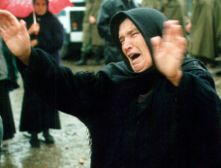
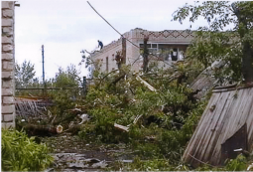
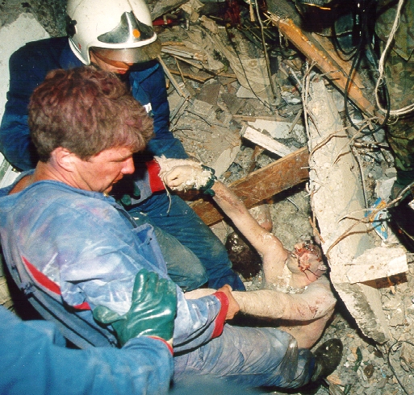

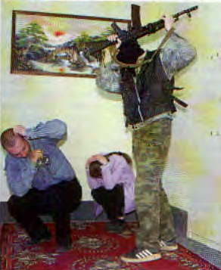
На сегодняшний день чрезвычайные ситуации и стихийные бедствия оставляют после себя огромное количество пострадавших - физически, материально, психологически.
Основная сложность поведения человека в опасной ситуации заключается в ее своевременном обнаружении, диагностировании и выборе адекватного способа реагирования на нее.
Жестокие же временные ограничения и высокая степень ошибки делают опасную ситуацию эмоционально напряженной.
При катастрофах, стихийных бедствиях, взрывах, авариях можно столкнуться с ситуацией, когда человек изолирован в завале (при взрывах и землетрясениях); на крышах домов, деревьев (при наводнениях); в автомобиле (при ДТП).
Этот человек является непосредственной жертвой катастрофы.
В этом случае любая информация является единственной связью с окружающим миром и становится на вес золота.

ПРИ ОКАЗАНИИ ПОМОЩИ
для спасателя важным является что и как нужно говорить:
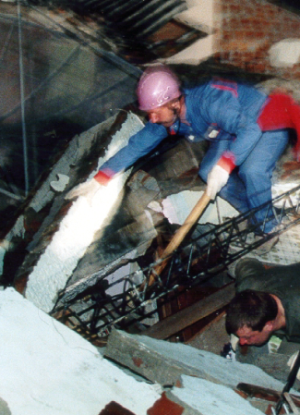
• говорить в завале необходимо громко, медленно и четко;
• сообщите людям информацию о том, что помощь идет, и о правилах поведения.
ГЛАВНЫЕ ПРАВИЛА ПОВЕДЕНИЯ ПОСТРАДАВШЕГО
- максимальная экономия сил;
- дыхание медленное, неглубокое, через нос, что позволит экономить кислород в организме и окружающем пространстве;
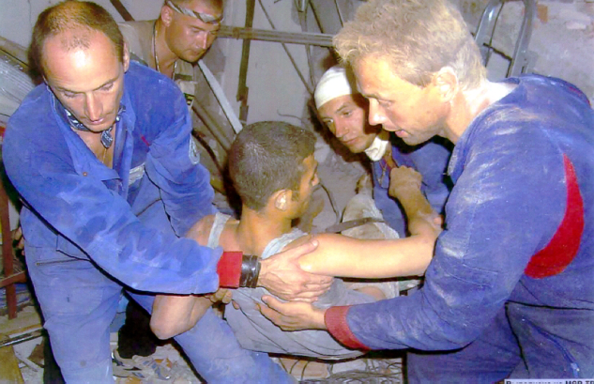
- запрет на физические действия по самоосвобождению.
ОСВОБОЖЕННЫМ ИЗ-ПОД ЗАВАЛА
в первую очередь оказывается медицинская помощь!
Необходимо знать, как оказывать помощь при эмоциональных потрясениях.

КАК ПОМОЧЬ СЕБЕ
В СРЕССОВОЙ СИТУАЦИИ
- при острой стрессовой ситуации не следует принимать никаких решений (исключение составляют стихийные бедствия, когда речь идет о спасении самой жизни);

- сосчитайте до 10;
- займитесь своим дыханием: медленно вдохните носом и на некоторое время задержите дыхание. Выдох осуществляется крайне постепенно также через нос; сосредоточившись на ощущениях, связанных с дыханием;
- если стрессовая ситуация застигла в помещении, надо найти любой предлог, чтобы покинуть это помещение;
- смочите лоб, виски и артерии на руках холодной водой;
- набрать воды в стакан (в крайнем случае, в ладони), медленно выпить ее, концентрируя свое внимание на ощущениях, когда вода будет течь по горлу;
- скажите себе «СТОП!», чтобы резко затормозить развитие стресса;
- сосредоточьтесь на движение;
- послушайте любимую музыку;
- «поплачьтесь в жилетку»;
- созерцайте какой-то предмет или явление, например, посмотрите на огонь, плывущие по небу облака, за падающими снежинками, послушайте шум прибоя, шум листвы;
- поделайте физические упражнения, гимнастику и др.;
- ни в коем случае не употребляйте в качестве “лекарства” алкоголь и наркотики. Они лишают вас контроля над собой и часто приводят к истерике или самоубийству.

КАК ПОМОЧЬ ЧЕЛОВЕКУ, ОКАЗАВШЕМУСЯ В СТРЕССОВОЙ СИТУАЦИИ
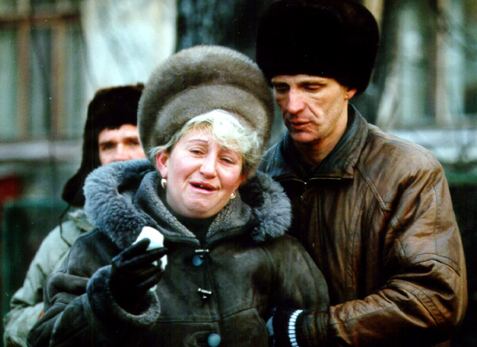
Необходимо установить эмоциональный контакт с человеком, которому вы хотите помочь:
- Принесите ему чашку чая, попытайтесь разговорить его, а когда он начнет отвечать, слушайте, не перебивая.
- Обязательно посоветуйте изложить на бумаге то, что беспокоит, взглянуть на текст “взглядом постороннего”, а затем собственноручно уничтожить. Форма и последовательность изложения значения не имеют. Важно писать не отрываясь и как можно полнее.

Психологическая помощь необходима и возможна
в том случае,
когда уже
оказана
медицинская помощь!
Телефоны экстренного
реагирования

Единая служба спасения 112

Экстренная психологическая помощь(831) 272-54-06

«Телефон доверия»
Нижегородской области
(831) 296-07-08

«Телефон доверия»
для молодежи»
(831) 433-09-69

Памятка разработана
Учебно-методическим центром
по гражданской обороне и чрезвычайным ситуациям Нижегородской области
имени Маршала Советского Союза
В.И. Чуйкова

и носит рекомендательный характер

Оказание первой помощи при стрессовых ситуациях

г. Нижний Новгород

